Индивидуальные задания для лабораторных работ
1 курс 1-ый семестр

Задание 5. Подпрограммы
Вычислить значение определенного интеграла с аналитически заданной подынтегральной функцией с заданной точностью eps
А) по формуле левых прямоугольников;
Б) по формуле правых прямоугольников;
В) по формуле средних прямоугольников;
Г) по формуле трапеций;
Д) по формуле Симпсона (параболических трапеций).
Формула средних прямоугольников:
b
∫f(x)dx ≈ h∗[f(x₁)+ f(x₂)+…+ f(x _{n})], где h=(b-a)/n, f(x _{i})=a+i∗h-h/2,
a
где n–число точек деления отрезка [a, b]. Для вычисления первого приближения можно взять n=4. Чтобы оценить точность, с которой вычислено значение интеграла, необходимо найти второе приближение. Для этого можно увеличить n в два раза. Если s₁ и s₂ – два соседних приближения и |s₁ – s₂|<eps, то точность считается достигнутой и s₂ принимается за искомое значение интеграла. В противном случае надо положить s₁ = s₂ и удвоить число точек деления отрезка [a, b]. После этого вычисляется новое значение s₂ . Процесс удвоения n и вычисления s₂ надо продолжать до тех пор, пока модуль разности s₁ и s₂ не станет меньше eps. Остальные формулы посмотреть самим.
Разработать функции, реализующие методы вычислений интеграла, входными параметрами которых должны быть функция для вычисления значения подынтегрального выражения, пределы интегрирования и точность вычислений. Головная программа должна вывести результат вычислений для записанных в задании интегралов по заданным формулам и значение n, при котором достигнута заданная точность. Для проверки вычислений в таблице приведены значения интегралов.
Номер задания равен вашему индивидуальному номеру.

№ | Задание | Формулы
№ | Задание | 9 гр | 10 гр | 11 гр
1 | 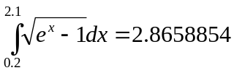, 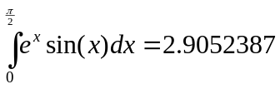, 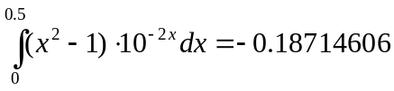 | А,Г | Б,Д | В,  Г
2 | 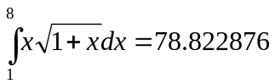, 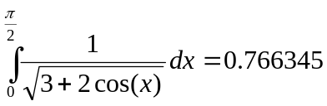, 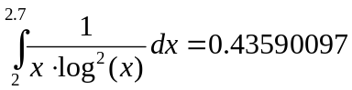 | А,Д | В,Г | Б,  Д
3 | 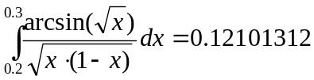, 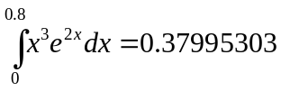, 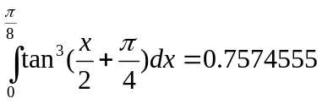 | Б,Г | А,Д | В,  Д
4 | 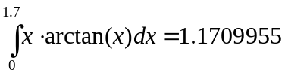, 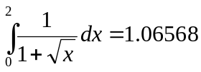, 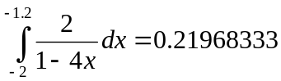 | Б, Д | В,Д | А,  Г
5 | 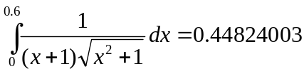, 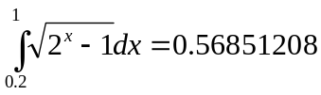, 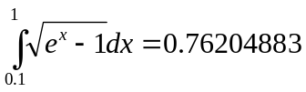 | В,Г | А,Г | Б,  Д
6 | 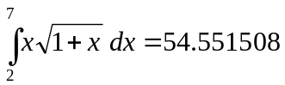, 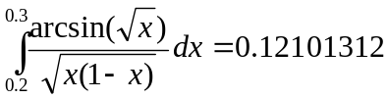, 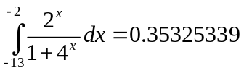 | В,Д | Б,  Г | А,  Г
7 | 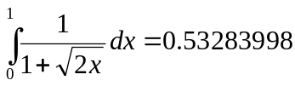, 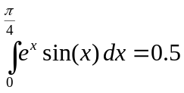, 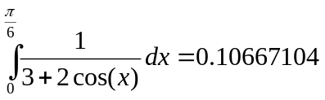 | А,Д | Б,  Г | В,  Д
8 | , 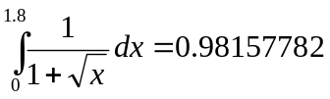, 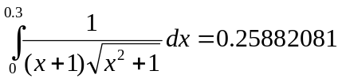 | А,Г | В,Д | Г,  Д
9 | 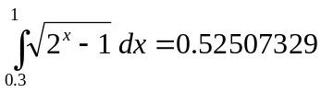, 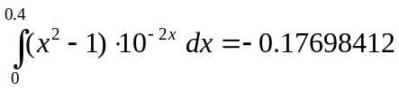, 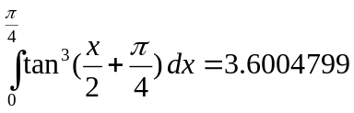 | Б,Д | А,Д | В,  Г
10 | 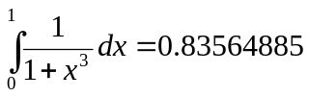, ,  | Б, Г | В,Г | А,  Д
11 | 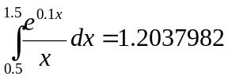, , 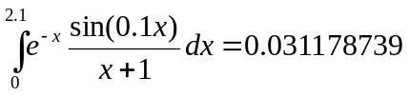 | В,Д | А,Г | Б,  Г
12 | 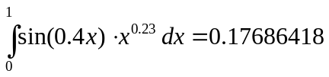, 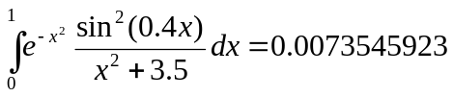, 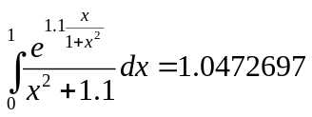 | В,Г | Б,  Д | А,  Г
13 | , , | Г,  Д | Б,  Д | В,  Д
14 | , , | А,Д | В,Д | Б,  Г
15 | , , | Б,Г | А,Г | Г,  Д
16 | , 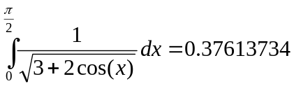, | Б, Д | В,Г | А,  Г
17 | , , | В,Г | А,Д | Б,  Г
18 | , , | В,Д | Б,  Г | А,  Д
19 | , , | А,Г | Б,  Г | В,  Д

